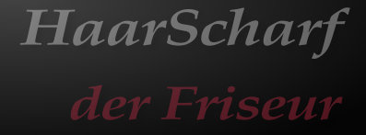Kontakt:

HaarScharf der Friseur

Friedrichstraße 2

26203 Wardenburg

Tel: 04407 / 6401

